



***Adı: Matematik Tarih***

***Soyadı: Çalışma Kağıdı ....../....../2018***

***Mini Test***

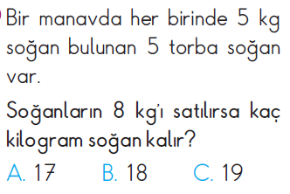

***------------------------------------------------------***

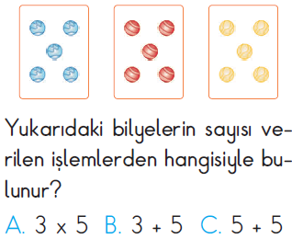

***-----------------------------------------------------***

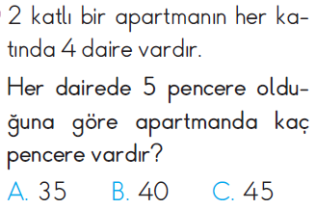

***---------------------------------------------------***

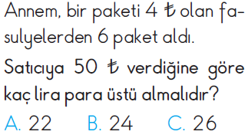

***--------------------------------------------------------***

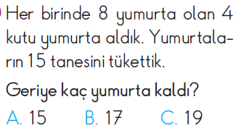

***2/F SINIFI ÇALIŞMALARI***

***ENES SERT***

***Enes SERT***

***2/F Sınıfı Çalışmaları***

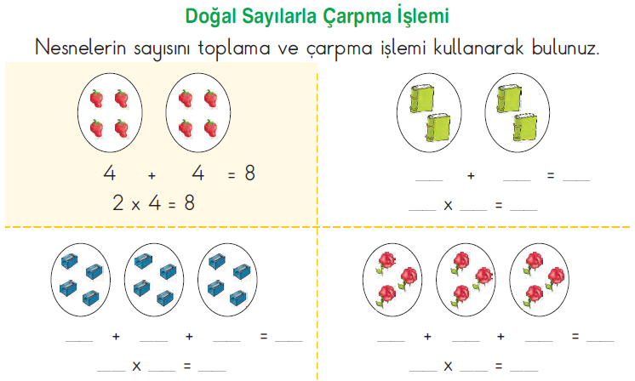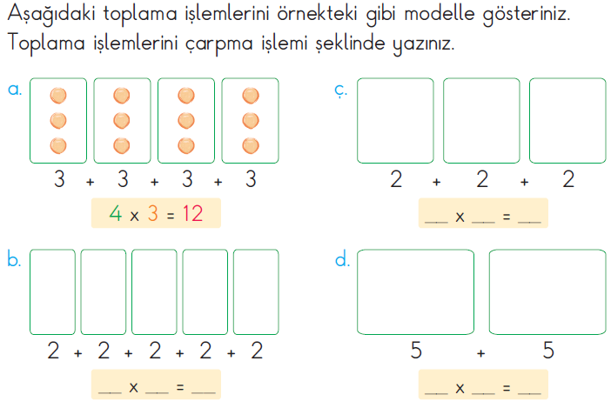

***---------------------------------------***

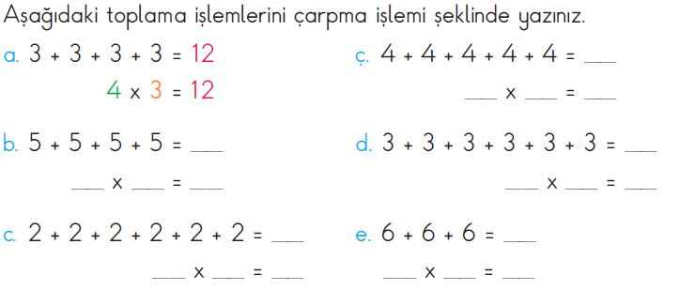

*-------------------------------------------*

*------------------------------------------*

***Problem Çözelim***





